COMMUNIQUÉ DE PRESSE

VULNERARE
Premier film de Sergio Mario Illuminato
De la prison à l’art: une exploration du drame existentiel de la vulnérabilité humaine

Avant-première presse: Jeudi 3 octobre 2024, à 18h00, à l’Institut Italien de Culture de Paris
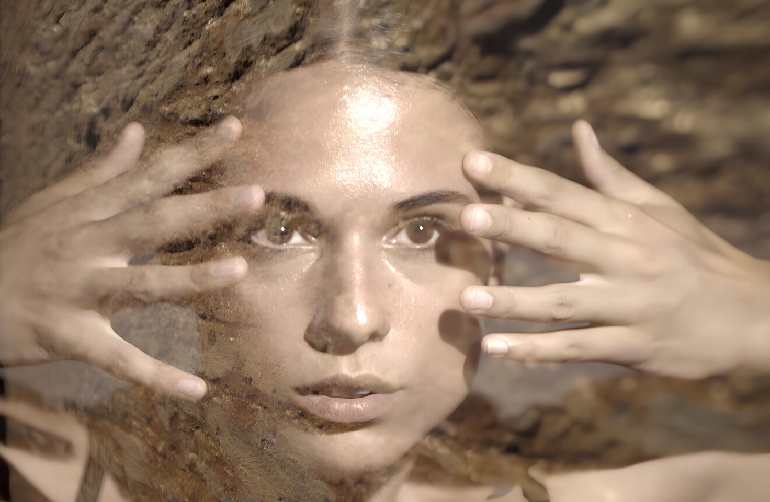
Le 3 octobre 2024 à 18h00, l’Institut Italien de Culture de Paris présentera à la presse l’avant-première internationale du court-métrage VULNERARE, premier film de Sergio Mario Illuminato, qui explore la vulnérabilité humaine à travers la créativité artistique. Cette projection s’inscrit dans le cadre du projet artistique 'JESUISVULNÉRABLE, échouer est une réussite – l’art c’est aimer l’erreur', une pratique performative transdisciplinaire qui embrasse l’expérimentation artistique contemporaine et la créativité émergente des écoles et académies européennes.
Le court métrage a été tourné dans le cadre fascinant de l’ancien pénitencier pontifical du XIXe siècle de Velletri, un lieu empreint d’histoire, fondé à l’époque du deuil pour la disparition de Giuseppe Garibaldi, citoyen d’honneur et héros national. Abandonnée pendant plus de 30 ans et destinée à la démolition, la prison, aujourd'hui désaffectée, a été choisie par Illuminato comme toile de fond pour faire revivre, à travers un collectif d’artistes contemporains – peintres, photographes, cinéastes, danseurs et musiciens – la vulnérabilité abritée derrière ces murs. Ce collectif, un véritable ‘Urbex Squad’, a exploré et réanimé les espaces dégradés de la prison, ravivant les émotions et les traces du passé à travers les ‘Organismes Artistiques Communicants’.
« Face à la situation dramatique actuelle - déclare Illuminato - j’ai ressenti l’urgence de réagir créativement, en échappant aux espaces anesthésiques quotidiens qui relèguent l’art en marge. J’ai cherché à 'mettre au monde le monde', comme disait Alighiero Boetti. Vulnerare est une tentative de réhabiliter les 'cathédrales contemporaines de la vulnérabilité', des espaces et des personnes abandonnés. Au cœur de l’ancien pénitencier pontifical, où les murs délabrés racontent un passé d’isolement, ces mêmes murs deviennent aujourd’hui une toile pour explorer la vulnérabilité humaine, transformant l’oubli en art et en dialogue pour les générations futures. »
Le court métrage ‘Vulnerare’ fusionne l’art et l’architecture dans une fascinante imbrication entre drame et créativité, en explorant les conflits entre la dramatique histoire carcérale et la vitalité de l’expression artistique. La narration capte la transition d’un lieu de douleur et de solitude à un espace de révélation artistique, où l’environnement du XIXe siècle devient un symbole de transformation.
Tout au long du film, Illuminato superpose conflits et révélations, mélangeant habilement mystère, introspection et art. L’atmosphère historique de la prison, avec ses cellules abandonnées et les marques du temps, se transforme en scène créative, où la vulnérabilité émerge comme l’une des formes d’expression humaine les plus puissantes.
Mise en lumière dans cette œuvre aux langages artistiques transversaux, la puissante synergie entre cadrages, couleurs, musique et son, qui crée un impact visuel et psychologique intense, mêlant réalité et abstraction. Le point culminant du court métrage met en évidence le rôle crucial de l’art comme outil de compréhension de la vie et des émotions, faisant de ce travail un défi aux conventions narratives traditionnelles et offrant une réflexion profonde sur le lien entre vulnérabilité et créativité.
Le sujet, la réalisation et le montage de ‘VULNERARE’ sont signés Sergio Mario Illuminato, avec la direction de la photographie et les prises de vues de Federico Marchi et Roberto Biagiotti, la direction artistique et la coordination des lieux de Rosa Maria Zito, des musiques originales de Andrea Moscianese, la conception sonore de Davide Palmiotto, des chorégraphies de Patrizia Cavola et Ivan Truol, avec la participation de Camilla Perugini et Nicholas Baffoni. La post-production a été assurée par Pyramid Factory, avec le conforming d’Elena Becchetti et l’étalonnage par Alessandro Ammendola.
Le thème central de ‘Vulnerare’ a été anticipé par une performance réalisée du 30 septembre 2023 au 30 janvier 2024 dans ce même ancien pénitencier pontifical de Velletri, avant sa transformation définitive. L’objectif de cette pratique était d’explorer et de renforcer les thèmes principaux du film.
Après la projection du court-métrage, introduite par Giulio Casini, professeur à la Libera Università del Cinema de Rome, une visite "immersive" des ‘Organismes Artistiques Communicants’, installés dans le jardin de l’Institut Italien de Culture, sera proposée, suivie d’une dégustation de vin sicilien Pietradolce, provenant des terres de l’Etna.
L’Institut est situé dans le cadre historique de l’Hôtel de Galliffet, au 50 rue de Varenne, Paris.
Pour plus d’informations et demandes de participation à l’événement, veuillez contacter :
Institut Italien de Culture à Paris : Sara Garbagnoli, Francesco Boscolo Lisetto – iicparigi@esteri.it
Movimento VulnerarTe APS : Elisabetta Castiglioni – info@elisabettacastiglioni.it Tél. +39 328 4112014
'IOSONOVULNERABILE' est réalisé sous le patronage du Parlement Européen, du Ministère des Affaires Étrangères, de la Région Lazio, de la Ville Métropolitaine de Rome Capitale et du Département de la Culture de Rome Capitale. Le projet est promu par le Movimento VulnerarTe APS et s’inscrit dans la vingtième édition de la Giornée de l'Art Contemporain, organisée par l’AMACI, avec le soutien de la Direction Générale de la Créativité Contemporaine du Ministère de la Culture et en collaboration avec le Ministère des Affaires Étrangères.
Site officiel : https://www.iosonovulnerabile.it/short-film/fr/
Kit de presse : iosonovulnerabile.it/press-kit

